慈溪龙山浙江众升涂料有限公司“7·1”一般触电事故调查报告
来源：慈溪市应急管理局 宁波市慈溪市·工程建设信息公开(事故调查)
原文链接：http://www.cixi.gov.cn/col/col1229696884/art/2026/art_25ec7b8137ea48adaf6d607a1c1c4081.html
发布时间：2026-10-09 抓取时间：2026-10-22

慈溪龙山浙江众升涂料有限公司“7·1”一般触电事故调查报告
发布日期：2026-10-09 09:19 信息来源：市应急管理局
2026年7月1日14时30分许，位于慈溪市龙山镇龙镇大道309号1幢的浙江众升涂料有限公司车间内发生一起触电事故，造成一人死亡，直接经济损失约150万元。
事故发生后，慈溪市委、市政府领导高度重视，相关领导第一时间赶赴事故现场，指挥部署相关部门开展救援和事故调查处理工作。根据《生产安全事故报告和调查处理条例》（国务院令第493号）等规定，经慈溪市人民政府授权，由慈溪市应急管理局牵头，组织慈溪市公安局、慈溪市总工会和龙山镇人民政府等有关部门和单位组成事故调查组，并邀请慈溪市监察委员会、慈溪市人民检察院派员参加，对事故进行了调查。
事故调查组按照“四不放过”和“科学严谨、依法依规、实事求是、注重实效”的原则，通过现场勘验、询问人员、查阅资料和专家论证等方式，查明了事故经过、发生原因、人员伤亡和直接经济损失等情况，认定了事故性质和事故责任，提出了责任处理建议和事故防范措施。
经调查认定，浙江众升涂料有限公司“7·1”事故是一起因现场设备的电气线路存在较大安全隐患，作业环境不良；工人安全意识淡薄，在水性涂料泄漏覆盖临时用电的破损接线板导致漏电的情况下踩入带电的水性涂料中，导致其触电死亡的一般生产安全责任事故。
一、事故基本情况
（一）事故发生单位及相关人员基本情况
1.浙江众升涂料有限公司
浙江众升涂料有限公司（以下简称众升公司）系有限责任公司（自然人投资或控股），统一社会信用代码：91330282MACA0E1N00，法定代表人：熊某飞，注册资本：1119万元人民币，注册地址：浙江省慈溪市龙山镇农垦场龙镇大道309号1幢1层，经营范围：一般项目：涂料销售（不含危险化学品）；防火封堵材料销售；耐火材料销售；消防器材销售；保温材料销售；建筑材料销售；建筑装饰材料销售；轻质建筑材料销售；喷涂加工；化工产品销售（不含许可类化工产品）；机械设备销售；电子专用设备销售；油墨销售（不含危险化学品）；生态环境材料销售；电子专用材料销售；专用化学产品销售（不含危险化学品）；工业工程设计服务；消防技术服务；建筑防水卷材产品销售；隔热和隔音材料销售；安全技术防范系统设计施工服务；安全、消防用金属制品制造；信息技术咨询服务；涂料制造（不含危险化学品）（除依法须经批准的项目外，凭营业执照依法自主开展经营活动）。许可项目：建设工程施工（依法须经批准的项目，经相关部门批准后方可开展经营活动，具体经营项目以审批结果为准）。营业期限：2023年2月28日至长期。
2.相关人员基本情况
熊某飞系众升公司的主要负责人，男，汉族，身份证号码：412701********2514，户籍地址：河南省周口市川汇区。
马某浩系众升公司的员工，事故死者，男，汉族，身份证号码：410329********9672，户籍地址：河南省伊川县平等乡。
（二）事故发生单位安全管理情况
众升公司未编写2026年企业安全生产台账；未对从业人员进行安全技术交底和培训，使得从业人员缺乏必要的安全生产知识和本岗位的安全操作技能；未建立健全并落实生产安全事故隐患排查治理制度，采取技术、管理措施，未及时发现并消除生产灌装作业过程中存在的安全隐患。
主要负责人未履行相应职责，未组织制定并实施本单位安全生产规章制度和操作规程；未组织制定并实施本单位安全生产教育和培训计划；未组织建立并落实安全风险分级管控和隐患排查治理双重预防工作机制，未督促、检查本单位的安全生产工作，及时消除生产安全事故隐患。
（三）事故现场涉及设备情况
设备名称：自流式液体灌装机；型号：508自流式；灌装头：DN80气动蝶阀；控制系统：PC电脑称重灌装，灌装范围2-99kg，精度±0.05kg；传感器：CM-300型；轨道（毫米）：托辊宽度900，长度1000；框架：由不锈钢焊接而成；电器：天正低压电器。
（四）事故发生经过
2026年7月1日14时30分许，马某浩在生产灌装水性涂料时，水性涂料罐阀门未自动关闭，水性涂料大量泄漏，外溢堆积在涉事现场地面近20cm高度，且液体涂料飞溅，覆盖到多用接线板和破损漏电插头。马某浩意图断开涂料罐供料系统的电源，就走到涂料罐接线板处，触电倒地昏迷。另一名工人王培中发现后叫来厂长熊某飞和办公室人员彭春柳，将电源断开后把马某浩拉出事发区域，随后彭春柳拨打120急救电话，并在120急救人员的示意下，熊某飞对马某浩进行心肺复苏，直至120救护车到达现场，马某浩被送至慈溪市龙山医院后经抢救无效死亡。
（五）人员伤亡和直接经济损失情况
事故造成1人死亡（马某浩），根据《企业职工伤亡事故经济损失统计标准》（GB/T6721）核定，事故直接经济损失约150万元。
二、事故应急处置及评估情况
（一）事故信息接报及响应情况
2026年7月2日9时02分，慈溪市公安局情报指挥中心向慈溪市应急管理局城市安全运行中心通报：昨天众升公司有个员工在干活的时候触电，已经死了，当时没报警，打的120。接到事故报告后，慈溪市立即启动事故应急响应，市有关负责同志到达现场，组织善后处置等工作。
（二）事故现场应急处理情况
事故发生后，慈溪市委、市政府领导高度重视，相关领导第一时间赶赴事故现场，指挥部署相关部门开展事故处置工作，公安、应急和属地等单位对事故现场进行封控和调查取证。
（三）医疗救治和善后情况
慈溪市120急救中心于7月1日14时43分派出救护车赶赴现场救援，14时54分到达现场，将马某浩抬上救护车，15时06分转送至慈溪市龙山医院。马某浩经抢救无效于7月1日15时38分宣布死亡。
（四）事故应急处置评估
本次事故现场救援高效，应急指挥得当，善后处置及时，事故未造成重大后果和不良社会影响。
三、事故原因分析
（一）直接原因分析
事故调查组通过调查询问、现场勘查，认定本次事故的直接原因为：现场设备的电气线路存在较大安全隐患，作业环境不良；马某浩安全意识淡薄，在水性涂料泄漏覆盖临时用电的破损接线板导致漏电的情况下踩入带电的水性涂料中，导致其触电死亡。
（二）事故相关检验检测和鉴定情况
事故发生位置为慈溪市龙山镇龙镇大道309号1幢的浙江众升涂料有限公司车间内（见图1、图2）。慈溪市应急管理局委托专家对事发现场进行技术勘察和触电情况检查并出具技术勘察报告和触电情况报告，得到以下结论：（一）物的不安全状态：1.生产设备未按“一机一闸一保”要求安装配套开关插座和漏电保护；2.电气线路敷设在潮湿地面；3.涂料罐等设备本体外壳未接地；4.未对需要急停处置的被控用电设备设置急停按钮；5.电气设备不符合潮湿环境下的使用标准；6.剩余电流保护器（RCD）未定期试跳检查；（二）人的不安全行为：马某浩缺乏安全意识，在水性涂料泄漏覆盖临时用电的破损接线板导致漏电的情况下踩入带电的水性涂料中，导致触电；（三）环境的不安全状态：事发现场因水性涂料外溢到临时用电的破损接线板上形成局部导电性环境；（四）结论：本次事故的直接原因是：现场设备的电气线路存在较大安全隐患，作业环境不良；马某浩安全意识淡薄，在水性涂料泄漏覆盖临时用电的破损接线板导致漏电的情况下踩入带电的水性涂料中，导致其触电死亡（见图3－图8）。
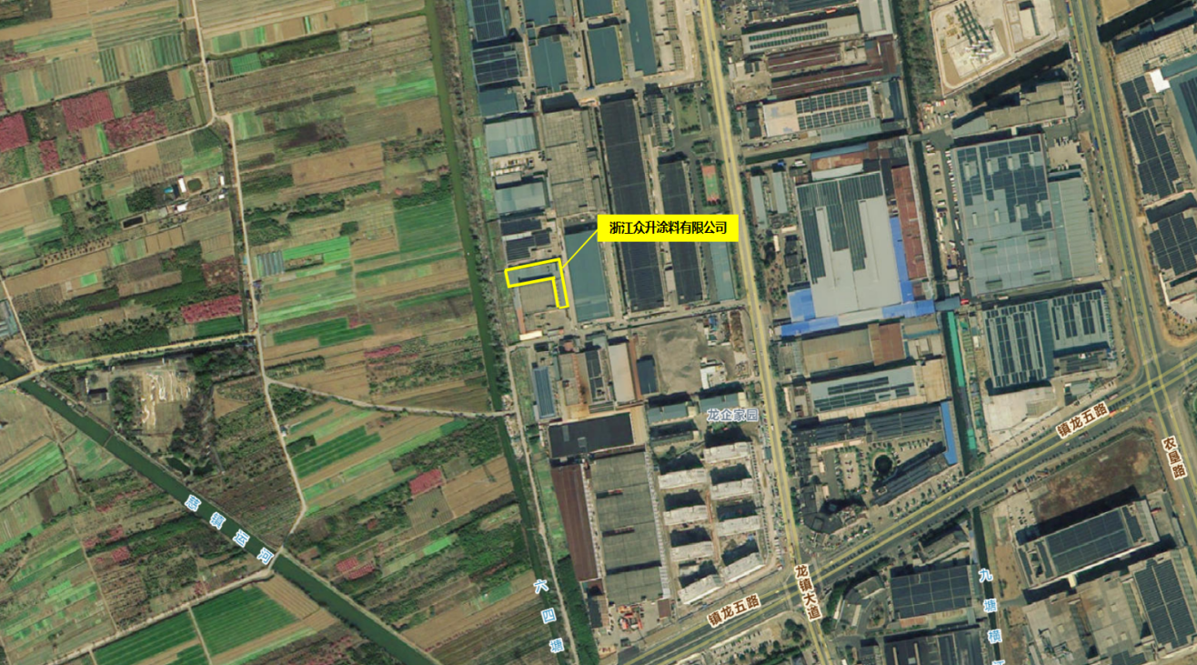
图1 事故位置示意图
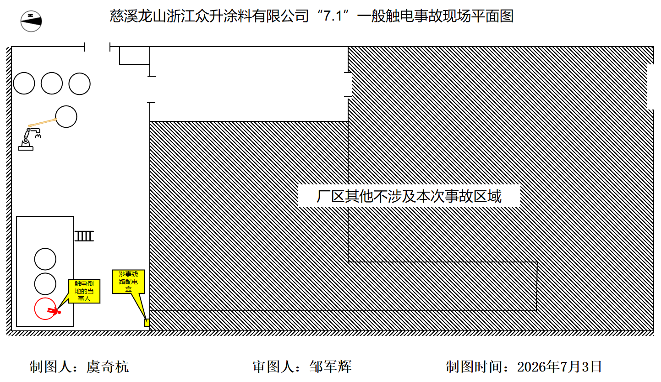
图2 事故现场平面示意图
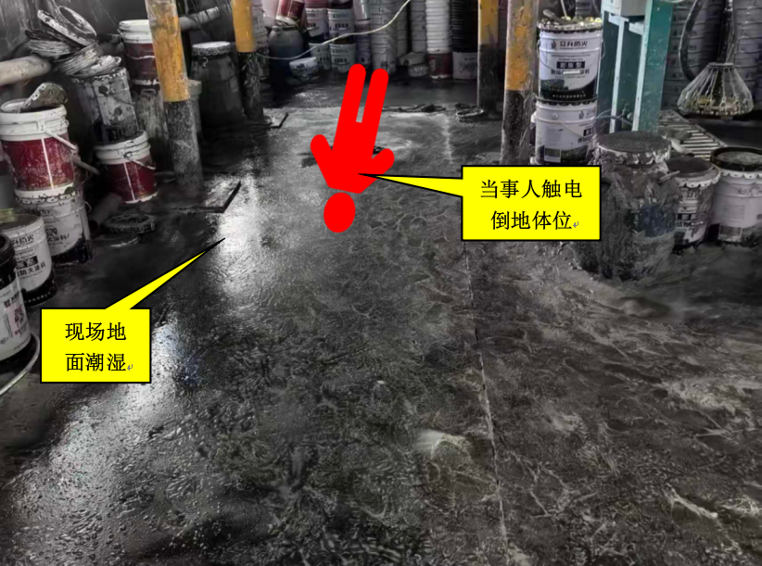 | 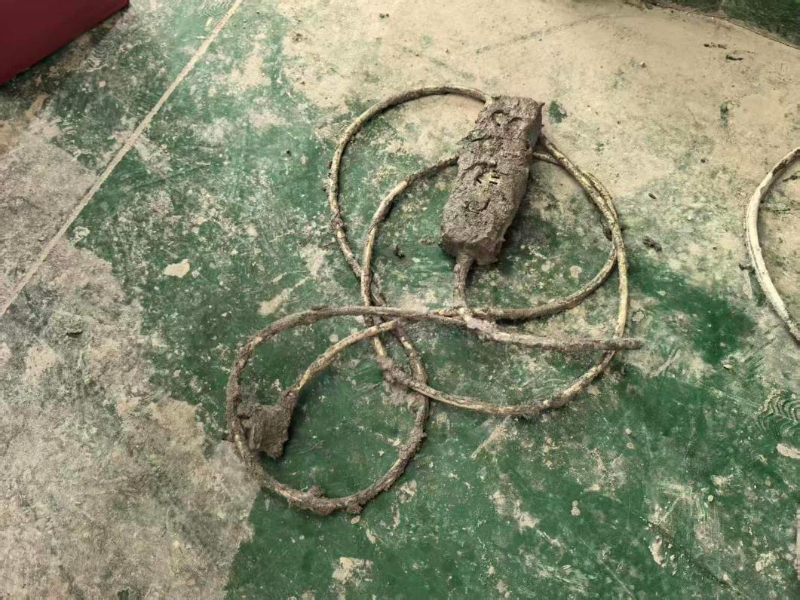
图3 事发现场情况 | 图4 砂浆覆盖的插排
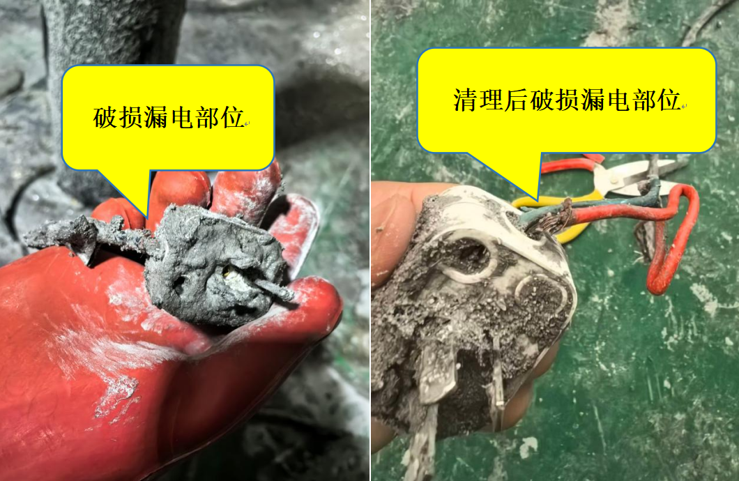 | 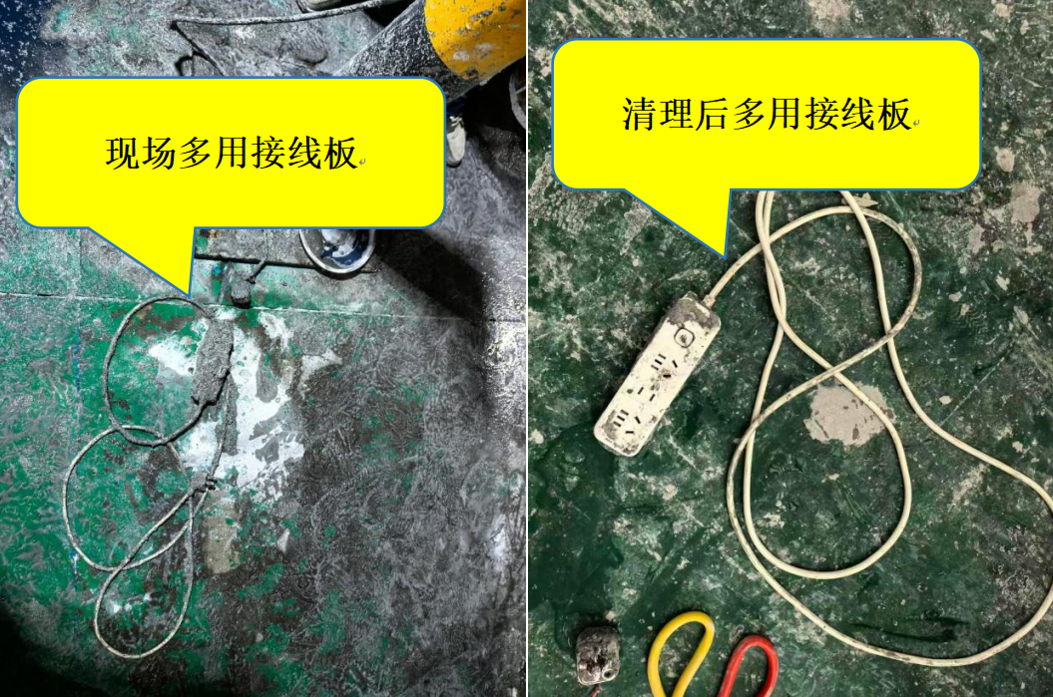
图5 电源线破损裸露 | 图6 现场使用的多用接线板
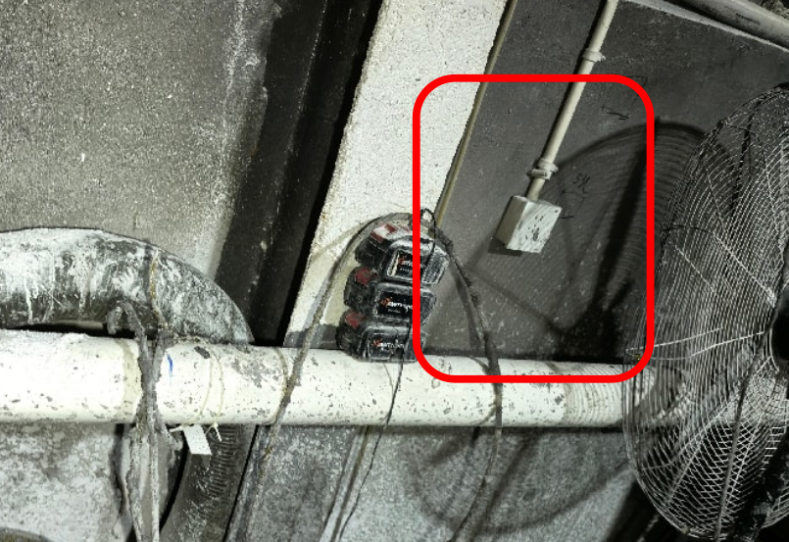 | 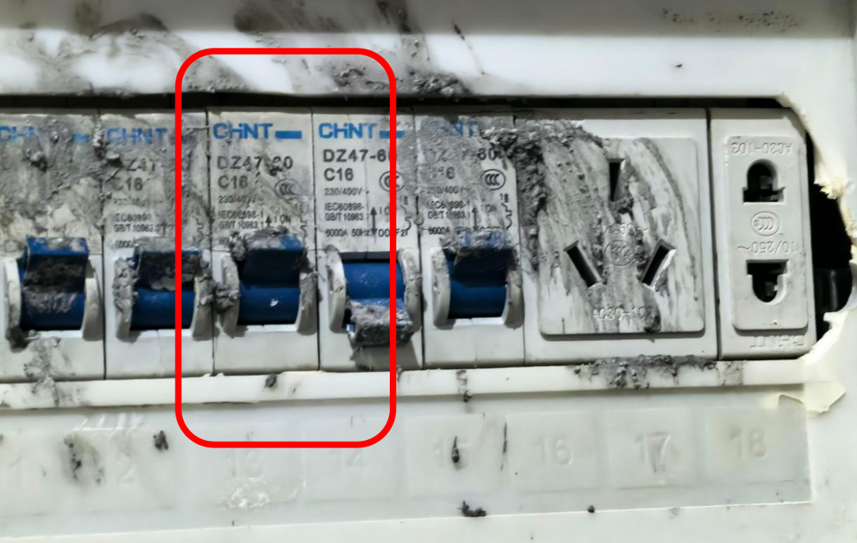
图7 引到接线板的电源插座未带漏保 | 图8 插座的电源开关未带漏保

（三）其他可能因素排除
事故调查组对事故现场设备和相关人员调查取证，排除了人为故意破坏和突发灾害等因素导致事故发生的可能。
四、有关责任单位和人员存在的主要问题
（一）事故相关单位
众升公司未对从业人员进行安全技术交底和培训，使得从业人员缺乏必要的安全生产知识和本岗位的安全操作技能；未建立健全并落实生产安全事故隐患排查治理制度，采取技术、管理措施，及时发现并消除生产灌装作业过程中存在的安全隐患。
（二）事故相关人员
熊某飞未组织制定并实施本单位安全生产规章制度和操作规程；未组织制定并实施本单位安全生产教育和培训计划；未组织建立并落实安全风险分级管控和隐患排查治理双重预防工作机制，未督促、检查本单位的安全生产工作，及时消除生产安全事故隐患。
（三）地方党委政府
龙山镇人民政府对企业落实安全生产主体责任的督促检查不够全面细致。
五、对有关责任人员和责任单位的处理建议
（一）因在事故中死亡免予追究责任的人员
马某浩安全意识淡薄，在水性涂料泄漏覆盖临时用电的破损接线板导致漏电的情况下踩入带电的水性涂料中，导致其触电死亡，对本起事故负有责任。因在事故中死亡，建议免予处理。
（二）对事故企业及相关人员的处理建议
1.众升公司未对从业人员进行安全技术交底和培训，使得从业人员缺乏必要的安全生产知识和本岗位的安全操作技能；未建立健全并落实生产安全事故隐患排查治理制度，采取技术、管理措施，及时发现并消除生产灌装作业过程中存在的安全隐患，对本起事故负有责任。建议慈溪市应急管理局根据《中华人民共和国安全生产法》等相关规定对众升公司进行处理。
2.熊某飞未组织制定并实施本单位安全生产规章制度和操作规程；未组织制定并实施本单位安全生产教育和培训计划；未组织建立并落实安全风险分级管控和隐患排查治理双重预防工作机制，未督促、检查本单位的安全生产工作，及时消除生产安全事故隐患，对本起事故负有责任。建议慈溪市应急管理局根据《中华人民共和国安全生产法》等相关规定对熊某飞进行处理。
六、事故整改和防范措施
（一）众升公司要落实生产经营单位主体责任
众升公司要落实生产经营单位主体责任，对从业人员进行安全生产教育和培训，保证从业人员具备必要的安全生产知识，熟悉有关安全生产规章制度和安全操作规程，掌握本岗位的安全操作技能；建立健全并落实生产安全事故隐患排查治理制度，采取技术、管理措施，及时发现并消除事故隐患，防止各类事故发生。
（二）熊某飞要认真学习安全生产法律法规知识
熊某飞要认真学习安全生产法律法规知识，严格落实组织制定并实施本单位安全生产规章制度和操作规程；组织制定并实施本单位安全生产教育和培训计划；组织建立并落实安全风险分级管控和隐患排查治理双重预防工作机制，督促、检查本单位的安全生产工作，及时消除生产安全事故隐患，防止各类事故发生。

